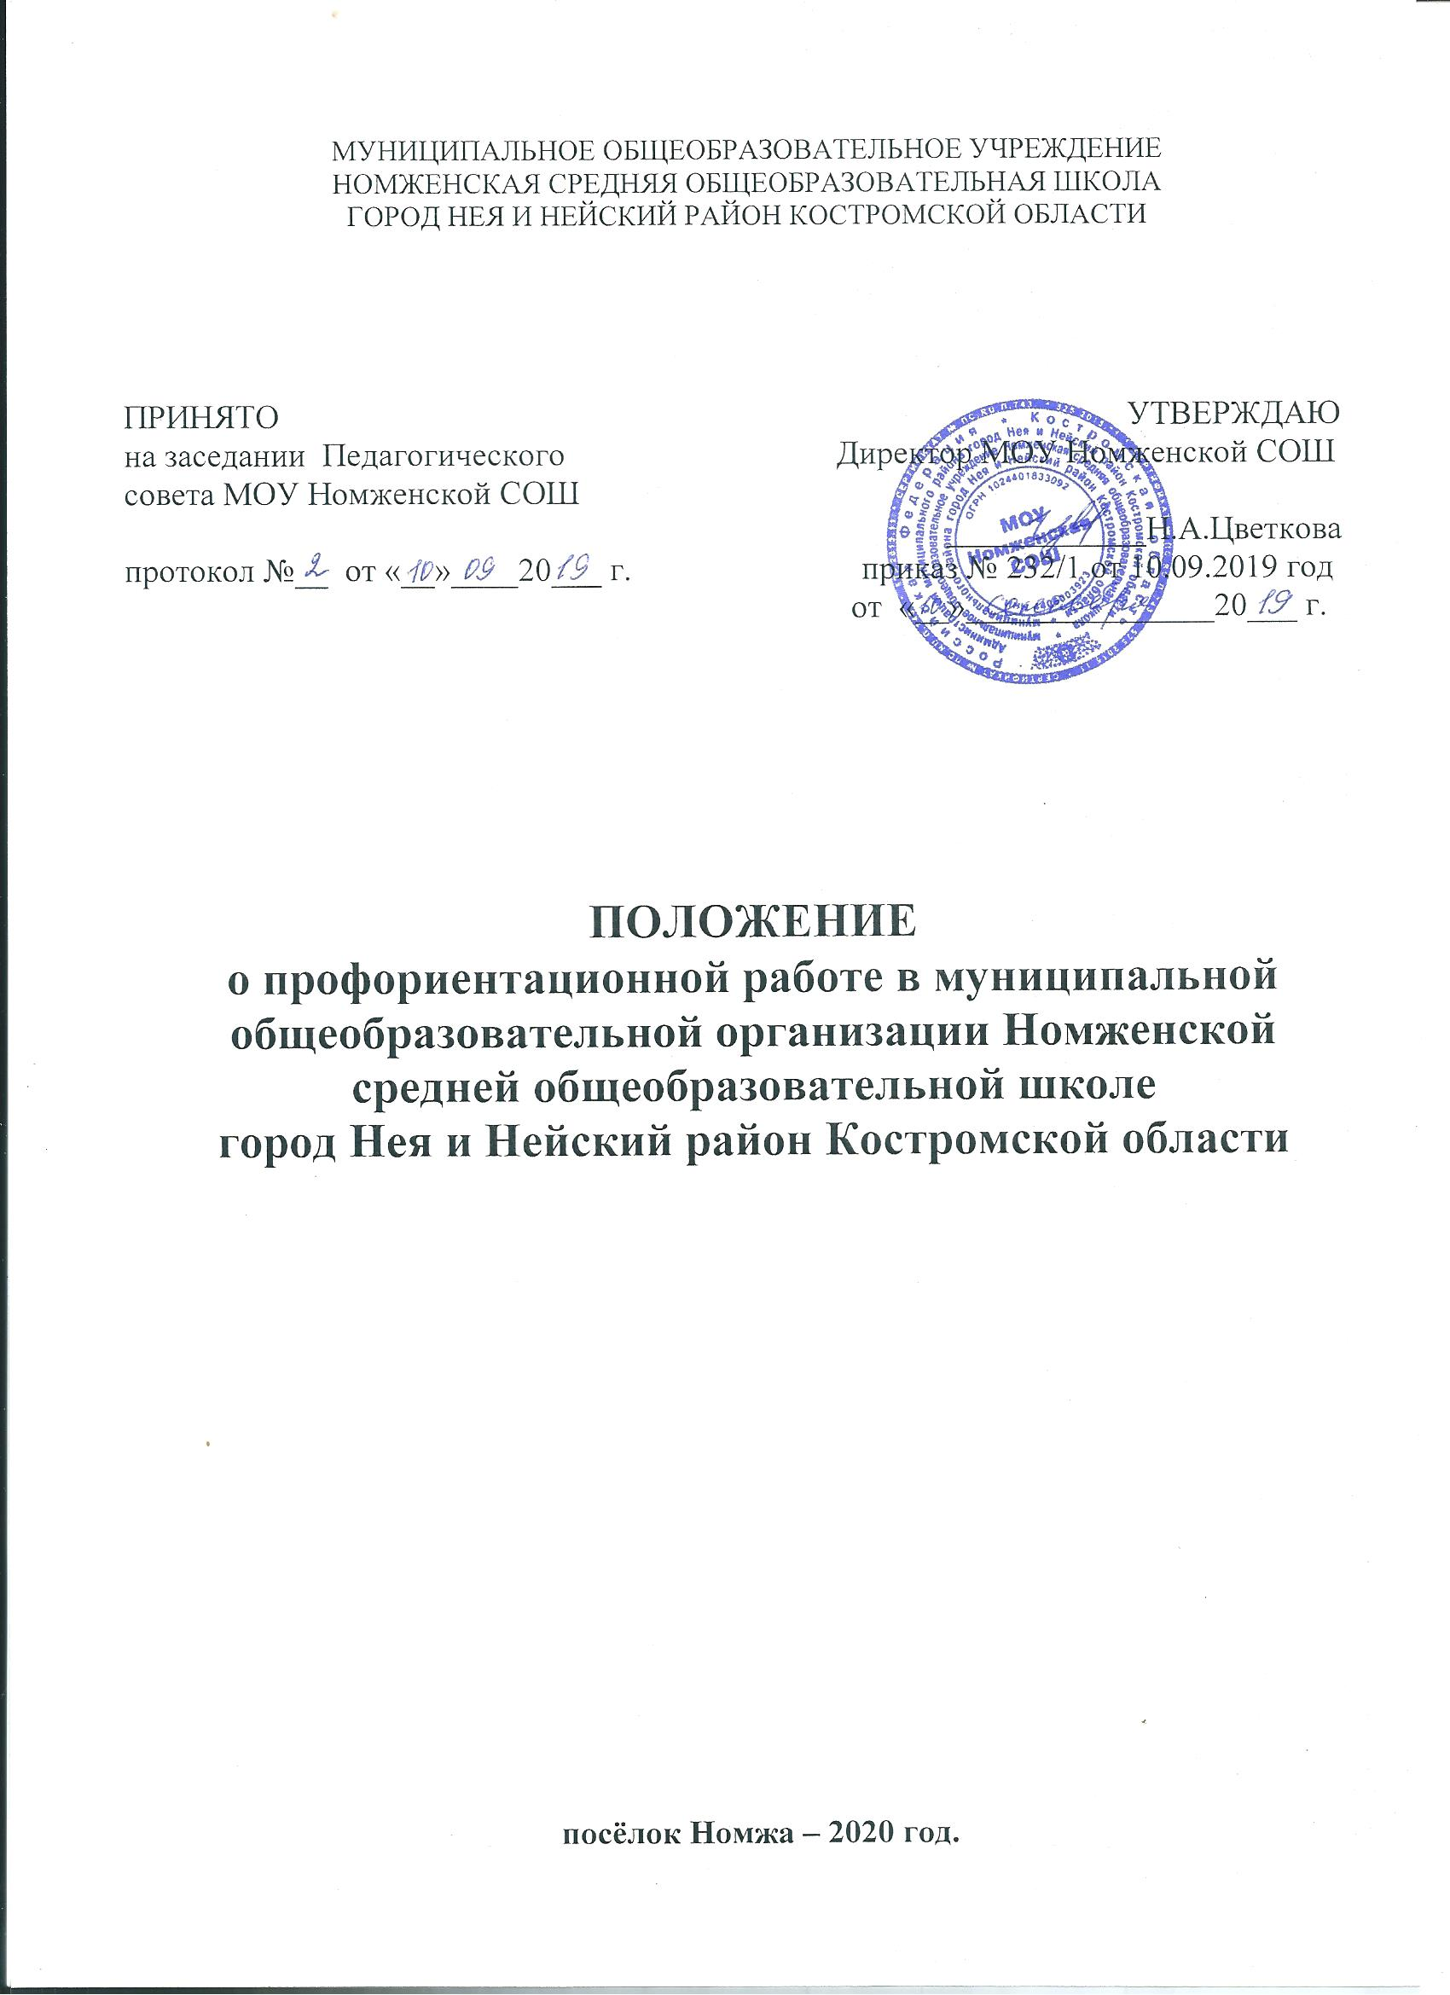
1. Общие положения

Основными целями профориентационной работы в МОУ Номженской СОШ являются:
- удовлетворение образовательных потребностей выпускников;
- расширение возможности социализации учащихся;
- способствование равного доступа к полноценному образованию разным категориям обучающихся в соответствии с их способностями и индивидуальными склонностями и потребностями.
1.1.Основные мероприятия (направления) профориентационной деятельности.
Вся профориентационная работа осуществляется с определенным акцентом по направлению, по которому идет подготовка в школе. Однако этот акцент не должен ущемлять свободу выбора выпускника.
В соответствии с поставленными целями профориентационная работа представляет собой комплекс мероприятий, проводимых в школе.
Основные мероприятия по профориентационной работе, проводимые в школе:
- проведение консультаций с учащимися по выбору направления, наиболее соответствующей их способностям, склонностям и подготовке;
- участие в распространении информационных и учебно-методических материалов для учащихся;
- участие в профориентационных событиях, организованных города Неи и Нейского района;
- проведение профориентационной работы среди учащихся, направленной на приобретение перспективных, общественно значимых специальностей;
- организация и проведение встреч учащихся с представителями профессий, пользующихся спросом на рынке труда.
1.2.Работа с учащимися в школе по профессиональному самоопределению:
-преподавание в школе – углубленное изучение предметов;
-руководство научными обществами учащихся – кружковая работа;
-организация и проведение тематических экскурсий;
-проведение анкетирования учащихся по их самоопределению в профессии;
-активизация интереса учащихся к выбору профессии;
-доведение сведений до учащихся специальностей (профессий).
1.3.Работа с классными руководителями в школе по профессиональному самоопределению учащихся:
-взаимодействие с классными руководителями по выявлению способностей, склонностей, уровня обучения учащихся;
-изучение склонностей, интересов в процессе вовлечения учащихся в разнообразные виды внеклассной деятельности;
-анкетирование о профессиональном обучении.
1.4.Работа с родителями учащихся по профессиональному самоопределению учащихся:
-участие в родительских собраниях;
-классные часы с участием родителей, представляющих ту или иную профессию;
-информирование родителей учащихся о специальностях (профессиях);
-участие в коррекции профессиональной направленности учащихся;
-информирование о правилах приема, перспективах развития рынка труда;
-разъяснение роли родителей в профессиональной ориентации учащихся, выборе профессии;
-встречи учащихся и родителей с выпускниками - студентами СУЗов и ВУЗов.
1.5.Организационно-массовые формы профориентационной работы:
-психолого-педагогические тренинги профессионального самоопределения учащихся;
-лекции по профориентации, проводящиеся классными руководителями, приглашёнными.
1.6.Профориентационные диагностика и консультации:
-исследование мотивации выбора профессии;
-исследование профессиональных интересов;
-исследование соответствия личностных качеств учащихся выбранной профессии;
-индивидуальные консультации для учащихся, родителей, педагогов.

2.Цель и задачи профориентационной работы

Цель профориентационной работы – подготовить учащихся к обоснованному, осознанному и самостоятельному выбору профессии, удовлетворяющему как личные интересы, так и общественные потребности.
Задачи профориентационной работы:
- формирование у учащихся личностных и общественно-значимых мотивов выбора профессии;
- определение склонностей, интересов и способностей учащихся к конкретному виду деятельности и возможностей реализации;
- развитие значимых для профессиональной деятельности психофизиологических функций организма, профессионально важных качеств личности, общих (интеллектуальных, физических, творческих и др.) и специальных (математических, художественных и др.) способностей;
- создание условий для общекультурной и допрофессиональной подготовки школьников с учетом выявленных интересов, склонностей, способностей и социального запроса их родителей;
- ознакомление учащихся с информацией о ситуации на рынке труда, об учебных заведениях региона, области, страны и о других способах получения профессии;
- пропаганда востребованных в обществе профессий;
- оказание помощи учащимся при решении вопроса о выборе профессии;
- организация совместной деятельности школы, предприятий, учреждений дополнительного образования, культуры и спорта по профориентации учащихся;
- мониторинг профориентационной работы школы и профессионального самоопределения выпускников.

3.Профориентационная работа является одним из направлений внеурочной воспитательной работы

ЦЕЛИ: воспитание трудолюбия, формирование профессиональных знаний, умений и навыков, формирование личностных качеств, способствующих успешной адаптации в условиях рыночной экономики.
Первое направление - работа с ученическим коллективом, которая идёт с 1 по 11 класс, имея свои особенности в младшем, среднем и старшем звеньях.
Второе направление – работа с родителями.
Младшая ступень обучения 1-4 классы
Цели: Выявление интересов учащихся; расширение интереса и воспитание к познанию мира профессий; расширение об окружающем мире.
Задачи: Определить уровень знаний учащихся о мире профессий; расширить знания об интересующих их профессиях; познакомить с новыми профессиями, доступными для понимания в данном возрасте.
Реализуются данные задачи и цели через:
- экскурсии в кабинет труда и школьную мастерскую, в столовую (знакомство с профессией повара);
- встречи с родителями «Уважение к людям труда»;
- беседы «Как хлеб на столе появился», «Труд людей осенью», уход за деревьями, разговор о профессиях: «Мамы разные важны, мамы всякие нужны», «Профессии наших родителей» и т.д.
Средняя ступень обучения 5-8 классы
Цели: Формирование личности, имеющую потребность в самопознании и самореализации; воспитание человека, владеющего необходимыми знаниями в мире профессий.
Классные руководители создают условия для изучения склонностей и способностей учащихся. Формируют у учащихся представления о влиянии определённых факторов на выбор профессии. Знакомят с миром профессий, формируют практические умения и навыки через беседы («Роль знаний в выборе профессии», «Чем могу помочь дома?», «Сколько стоит минута?», «Мир профессий и место в нём человека», «Моё любимое занятие», «Работа моих родителей» и т.д.)
Старшая ступень обучения 9 – 11 классы
Цели: Формирование качеств личности, необходимых в современных условиях; воспитание человека, желающего и умеющего получать знания и использовать их на практике; формирование осознанного подхода к выбору профессии с учётом индивидуально-психологических особенностей и спроса на данную специальность.
Цели реализуются через различные виды, формы и методы:
1. В учебный план включены элективные курсы и факультативы, задачами которых является: развитие личности ребенка, его познавательных интересов и способностей; выполнение социального образовательного заказа; удовлетворение образовательных потребностей учащихся; реализация предпрофильной и профильной подготовки; подготовка к ситуации выбора профиля обучения в старшей школе; расширение кругозора учащихся. ;
2. Диагностика профессиональных склонностей с целью определения будущих профессий.
3. Беседы: «В мире профессий», «Как нужно выбрать нужную профессию», «Все работы хороши, выбирай на вкус», «Что такое рынок труда», «Оптимальные поведение на рынке труда», «Мир профессий и место в нём человека»; знакомство с работой учителя, врача, медсестры, библиотекаря, воспитателя.
На ориентационных курсах, при проведении предпрофильной подготовки, обучающиеся выполняют творческие работы и защищают их.

